Деякі території півдня України можуть піти під воду
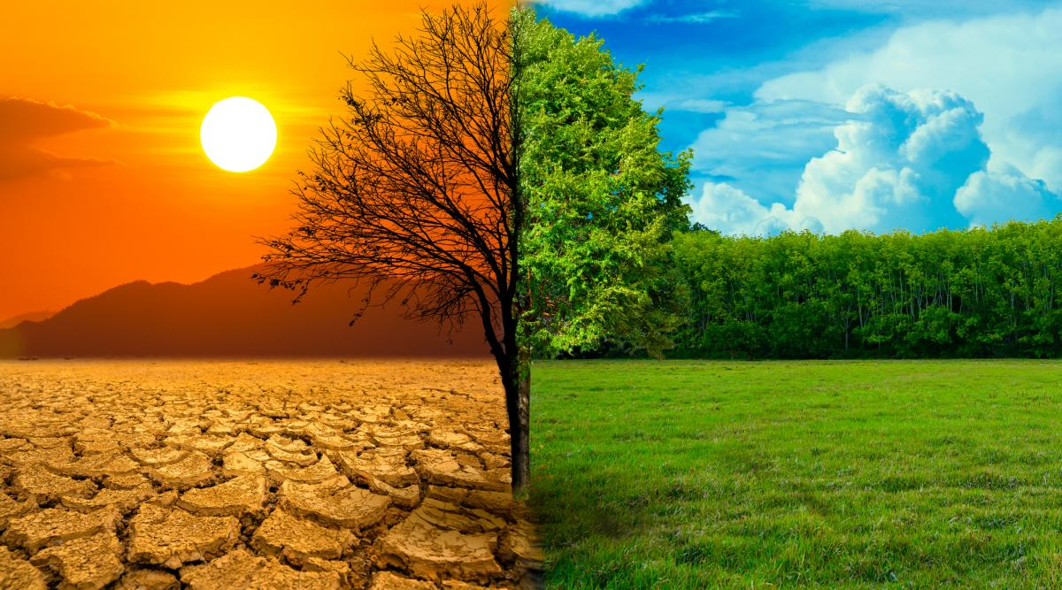
Синоптик відділу метеопрогнозів Українського гідрометеорологічного центру Олена Палагнюк розповіла, що глобальне потепління нікому не піде на користь. За її словами, низинні прибережні території півдня України також можуть піти під воду, йдеться про майже один мільйон гектарів території. Про це вона сказала в інтерв'ю "Телеграфу".
"Це селища, туристичні зони, об'єкти інфраструктури та різного типу господарювання, заповідники та екологічно небезпечні об'єкти. В Україні є дослідники, які займалися цим питанням. Коли це станеться, залежатиме від темпів глобального потепління. А вони вже перевершують очікування десятирічної давності. Ймовірно, ми цього не застанемо, а наші діти та онуки, цілком можливо, стануть свідками цих змін", - підкреслила Палагнюк.
Вона наголосила, що 2023 рік побив всі рекорди, адже став найтеплішим за всю історію метеорологічних спостережень.
"Середня глобальна температура підвищилася за 1,45 °С. Хочу нагадати, що 2015-го країни-підписанти Паризької угоди, і Україна в тому числі, домовились скоротити викиди парникових газів, щоб не допустити підвищення глобальної температури більш, аніж на 1,5 °С. Мету було поставлено до 2030 року. Очевидно, 2024-го ми маємо всі шанси перейти цей поріг", - зазначила синоптик.
Палагнюк наголосила, якщо глобальна температура підвищиться на 2 °С, то зміна клімату стане невідворотною.
""Ну то й що, - скажете ви, - будемо вирощувати банани". А от і ні. Глобальне потепління і зміна клімату - це не про екзотичні фрукти на Поліссі. Це про сильну спеку, затяжні посухи, лісові пожежі, надзвичайні зливи, повені та потопи. А разом з цим - дефіцит води та їжі, кліматичні біженці", - застерегла фахівець.
За її словами, людям варто сприймати зміну клімату, як стихійне лихо та адекватно на це реагувати.
"Вода в світовому океані ще ніколи не була такою теплою, а через танення льодовиків її рівень ніколи не був таким високим. Морська крига на полюсах тане з небувалою швидкістю, а вона є надзвичайно важливою для клімату, тому що береже від танення материкові льодовики. Коли почнуть танути й вони, рівень океану підніметься ще вище і під воду потраплятиме дедалі більше низинних територій материків", - зауважила вона.

